Partendo dal presupposto che non è stato facile, credo che alcune delle fonti non sono quello che l’esercitazione richiedeva. Ma comunque ho deciso di provarci. Non avendo inoltre avuto la sessione di teach assisting abbiamo collaborato quindi le fonti si ripeteranno tra gli studenti in particolare abbiamo fatto delle sessioni di gruppo martedi e mercoledì.

Fonte: https://www.epicentro.iss.it/coronavirus/bollettino/Bollettino-sorveglianza-integrata-COVID-19_9-novembre-2022.pdf
BREVE DESCRIZIONE DEL CONTENUTO: il file è un report con vari dati, grafici e tabelle per della situazione Covid 19 in Italia in un periodo del 2022.
DESCRIZIONE DEI CAMPI: tra i campi troviamo il numero di decessi, i contagi, il numero di positivi
CLASSIFICAZIONE 5 STELLE DELLE FONTI SCELTE: 1 stella
DARE UN NOME ALLE ENTITA’ E AGLI ATTRIBUTI (CAMPI) IN MODO DESCRITTIVO
Sinceramente non ho ben capito cosa significa entità. Per quanto riguarda gli attributi in modo descrittivo è impossibile perché sono varie tabelle e grafici

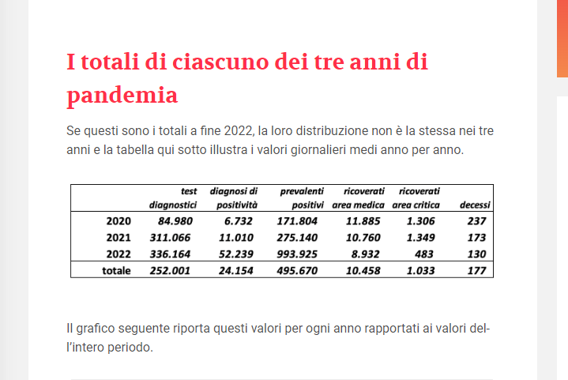
Fonte: https://www.welforum.it/tre-anni-di-pandemia-covid/
BREVE DESCRIZIONE DEL CONTENUTO piccola tabella con un super riassunto della situazione covid in italian negli ultimi 3 anni. Noi prenderemo in considerazione solo quella del 2022
DESCRIZIONE DEI CAMPI: I campi descrivono i numeri di test, positività, ricoverati, terapia intensiva e morti causati dal covid19 nel 2022.
CLASSIFICAZIONE 5 STELLE DELLE FONTI SCELTE 1 stella
DARE UN NOME ALLE ENTITA’ E AGLI ATTRIBUTI (CAMPI) IN MODO DESCRITTIVO
Come sopra non ho ben capito entità.
Attributi partendo da sinistra verso destra.
- Numero di esami covid effettuati
- Test risultati positivi al covid 19
- Maggior numero di persone positive
- Persone ricoverati a causa del covid con sintomi non troppo gravi
- Persone ricoverate a causa del covid 19 con sintomi molto gravi
- Persone che hanno perso la vita a causa del covid 19

Fonte: https://ourworldindata.org/coronavirus
BREVE DESCRIZIONE DEL CONTENUTO tabella interattiva non modificabile che mi da la possibilità di filtrare il dato tempo, e varie informazioni che voglio avere riguardo il covid 19 nel mondo, posso filtrare anche il luoghi basta andare nella riga Italia e in alto a sinistra
DESCRIZIONE DEI CAMPI I campi descrivono i numeri di test, positività, ricoverati, terapia intensiva e morti causati dal covid19 nel 2022.
CLASSIFICAZIONE 5 STELLE DELLE FONTI SCELTE 1 stella
DARE UN NOME ALLE ENTITA’ E AGLI ATTRIBUTI (CAMPI) IN MODO DESCRITTIVO

Fonte: https://covid19.infn.it/iss/
BREVE DESCRIZIONE DEL CONTENUTO il link rimanda a un grafico ma in alto a sinistra si può scaricare il file CVS, selezionando il periodo di tempo desiderato si ha un a visione generale dell’andamento del covid 10 in italia nel 2022
DESCRIZIONE DEI CAMPI data,casi,casi_media7gg
CLASSIFICAZIONE 5 STELLE DELLE FONTI SCELTE 3 stelle
DARE UN NOME ALLE ENTITA’ E AGLI ATTRIBUTI (CAMPI) IN MODO DESCRITTIVO
data,casi,casi_media7gg
- Periodo di tempo
- Persone positive al covid 19
- Persone positive al covid 19 nella settimana
Tabella google docs con le info della classe
https://docs.google.com/spreadsheets/d/1eV_ewbCvBAFKuX6DJYYZZOuS5N3WXedbhiPCxP8R9ZA/edit?usp=sharing

